云计算岗位类别分析

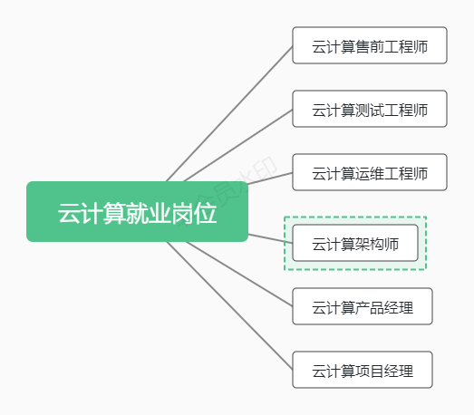

云计算售前工程师

神州数码 工作职责:1能根据客户需求合理制定云上架构方案，如系统调研、资源规划、上云迁移、云上架构设计、安全、灾备、混合云等；2能配合销售完成对伙伴进行相关产品的的赋能、答疑和使用指导；3协助销售完成相关项目方案的编写、宣讲 以及 标书制作；4协助销售完成项目商机的跟进；5协助技术负责人完成内部相关售前方案PPT的制作任职要求：1全日制本科及以上学历，计算机相关专业（能力突出者学历和专业不限）；2熟悉主流的公有云相关产品，并具备相关项目实操经验 （硬性条件：阿里云）；3熟悉主流系统的中间件搭建和运维工作，有容器/K8S相关经验者优；4具备良好的文档编写 和 沟通能力；5具备良好的学习和抗压能力，接受短期出差；6ACP/ACE 相关认证，有RHCE、PMP、PMI者优；7具备零售、汽车、制造从业经验者优先考虑

新华三 职责描述：1、负责代表处重点客户的重大云计算项目技术支持，并开展云服务模式拓展工作；2、负责对行业市场的项目空间、重大项目管理，并参与市场活动的策划与支持等；3、负责根据产品线、系统部下发的行业机会点指导，帮助销售团队挖掘项目机会，提供解决方案支持等；任职要求：1、具有丰富的售前技术支持工作经验和重大项目经验；2、具备丰富的云计算领域知识，熟悉OpenStack、容器、K8S等领域技术架构；3、具有较强的沟通与宣讲能力，文档撰写能力；4、学习能力强，具备严谨踏实的工作作风。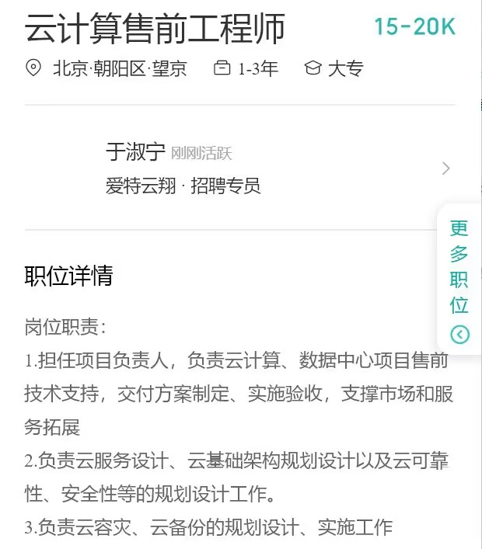

云计算测试工程师

华为岗位介绍

外企德科“华为Cloud BU项目”诚聘测试开发人员，负责华为云计算容器领域相关技术的测试工作，包括产品前、后端的功能测试，质量保证，版本发布，自动化等工作。  
岗位要求  
1、 计算机或者相关专业本科以上学历。  
2、 至少熟悉一门编程语言：Java/Go/Python/JavaScript/Shell等。  
3、 熟悉测试流程，熟悉功能测试，接口测试，对质量保证体系有一定了解。  
4、 熟悉性能测试，可靠性测试，安全测试优先。  
5、 熟悉kubernetes、Openstack、docker等云计算相关技术优先；  
6、 熟悉分布式系统、集群管理、虚拟化等相关技术优先。

新华三职责描述：1.负责IAAS/PAAS产品需求评审、测试计划、测试方案设计，测试用例设计和执行；2.领导团队执行具体测试任务，对产品进行功能，性能，安全等方面测试，并对测试结果进行分析，给出报告；3.通过脚本及工具提升测试效率。任职要求：1.本科及以上学历，有3年以上测试经验；2.能够使用一种以上脚本（python、shell等）；3.熟悉常用的自动化框架（RF，unitest等）；4.满足一下条件者优先： - 有IAAS/PAAS平台测试经验优先； - 有平台工具开发经验优先。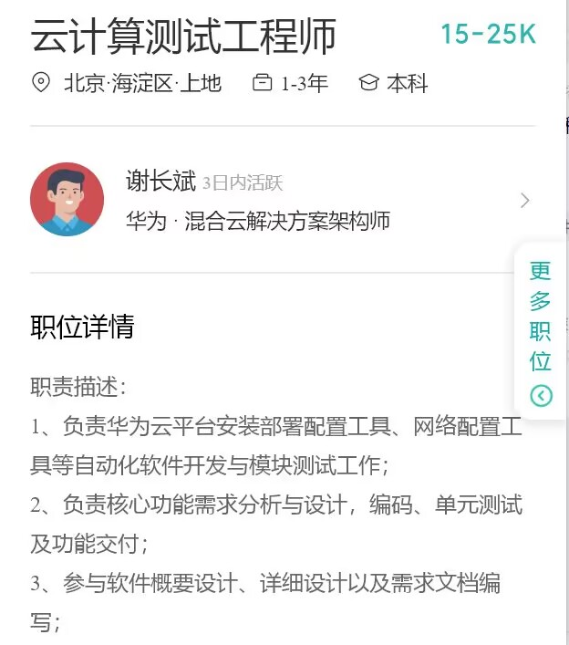

云计算运维工程师

阿里云 岗位职责：  
1、负责阿里云平台下的各服务应用部署，日常维护分析解决；  
2、负责阿里云平台下数据库部署，优化，常见问题解决；  
3、负责云平台日常运维工作，并对系统和应用进行性能调优和容量规划；  
4、能独立输出上云解决方案（包括数据库及应用部署和数据迁移）；  
5、负责云日常故障及疑难问题的分析、处理、解决；  
6、承担责包括服务集群的容量规划和管理、制定流程规范、运行质量分析与优化工作；  
7、熟练Unix/Linux操作系统知识；熟悉LAMP架构，具备熟练地安装、调试与维护技能；  
8、熟练掌握主流数据库产品，例如：MYSQL、Oracle等，有丰富的安装、调试、优化的经验；器设置。了解服务器配置，具有企业IT规划设计及设备集成能力者优先；  
9、熟悉常用服务的安装及配置，如：Apache，nginx，Redis,Tomcat等，有云平台系统运维经验者优先。  
10、熟悉shell编程或脚本语（例如Python,Perl等），能编写自动化运维脚本；  
11、具有良好的沟通能力，文案企划能力，客户关系处理能力，内部培训能力，能适应短期出差，能够承受一定工作压力；  
12、有相关云认证资格证书者优先（如ACP、VCP等）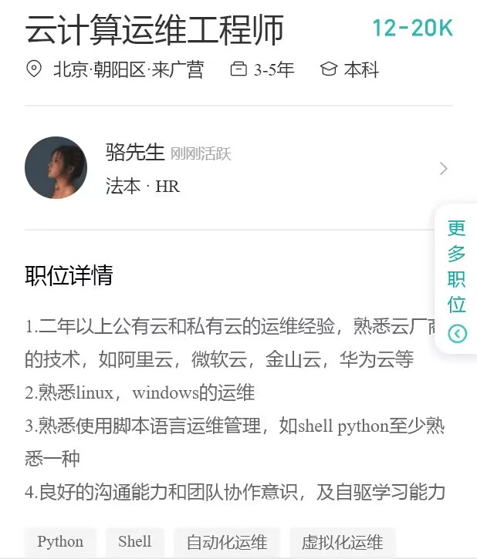

云计算架构师

海康威视 熟练Unix/Linux操作系统知识；熟悉LAMP架构，具备熟练地安装、调试与维护技能；  
2、熟练掌握主流数据库产品，例如：MYSQL、Oracle等，有丰富的安装、调试、优化的经验；器设置。了解服务器配置，具有企业IT规划设计及设备集成能力者优先；  
3、熟悉常用服务的安装及配置，如：Apache，nginx，Redis,Tomcat等，有云平台系统运维经验者优先。  
4、熟悉shell编程或脚本语（例如Python,Perl等），能编写自动化运维脚本；  
5、具有良好的沟通能力，文案企划能力，客户关系处理能力，内部培训能力，能适应短期出差，能够承受一定工作压力；  
6、有相关云认证资格证书者优先（如ACP、VCP等）

新华三1. 发掘运营商政企云需求2. 包装方案并进行拓展  
要求：  
1. 熟悉运营商私有云和政企云的市场格局，布署情况

1. 对openstack, kvm有较深的了解3. 有5年以上运营商云计算的相关经验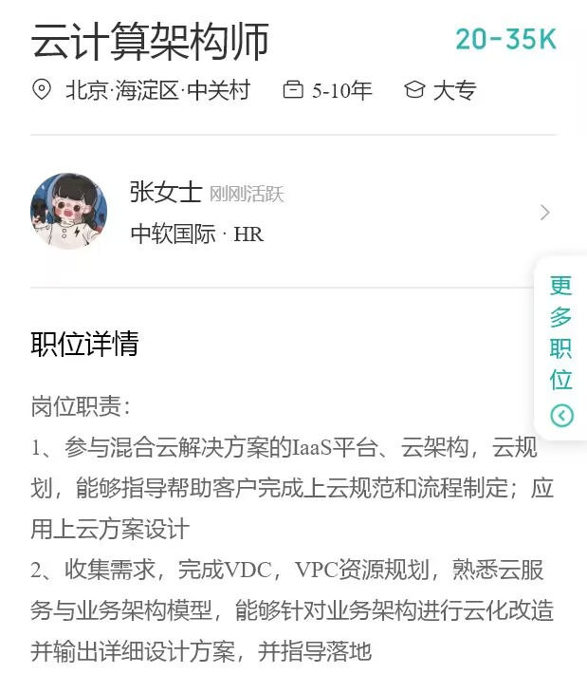

云计算产品经理

海康威视 【工作内容】  
1、负责云计算产品线的整体产品规划，管理产品生命周期；  
2、负责推进研发团队完成产品技术方案设计，参与设计方案评审；  
3、负责调研用户需求、分析和转化业务场景需求，推进产品的更新和优化，探索行业场景和产品的创新结合；  
4、跟进、掌握行业趋势与竞品动态，并结合公司业务战略，设计有竞争力的云计算产品，协助建立合作生态。  
  
【任职要求】  
1、本科及以上学历，5年以上公有云或行业云相关产品全职经验，有成功案例；  
2、熟悉云计算相关全栈技术原理，熟悉熟悉OpenStack，熟悉K8S，有云计算技术研发背景优先；  
3、具有良好的逻辑思维能力和想象力，善于对复杂问题抽象简化，善于系统性分析并使用创新性思维解决问题，  
4、较强的产品规划与落地能力，具有优秀的信息搜集、数据分析与报告撰写能力，有敏锐的市场意识与产品意识相结合的能力；  
5、外向型性格，善于独立思考，能快速学习，不断突破技术瓶颈，乐于探索新的领域，有较强的团队合作能力，在较大压力下能保持工作激情

新华三 紫光集团 H3C诚聘英才新华三云智虚拟化产品经理岗位职责1、负责服务器虚拟化产品的产品管理工作，通过对行业趋势的分析，客户需求分析，竞争分析等，制定产品业务的发展规划;2、 协调内外部资源为一线销售团队提供产品销售策略、系统性培训和技术解决方案等的支持;3、产品市场宣传推广活动的策划与协调执行;4、调研渠道合作伙伴的业务需求，行业客户的应用需求，挖掘商业机会点，支持代表处与渠道的赋能和技术咨询，迅速拓展市场，完成销售目标。

岗位要求1、全日制本科及以上学历，具备2年以上云计算产品与技术相关工作经验，有商业渠道拓展背景者优先;2、了解云计算整体产品架构，技术特点，销售场景以及主要云计算厂商的产品特性;熟悉OpenStack、VMware等业界主流虚拟化云平台相关产品与技术者优先;3、 具有优秀的资料输出能力和宣讲能力;4、良好的跨部门沟通与团队协作能力，独立工作能力强，态度积极，能快速定位问题、分析问题，解决问题。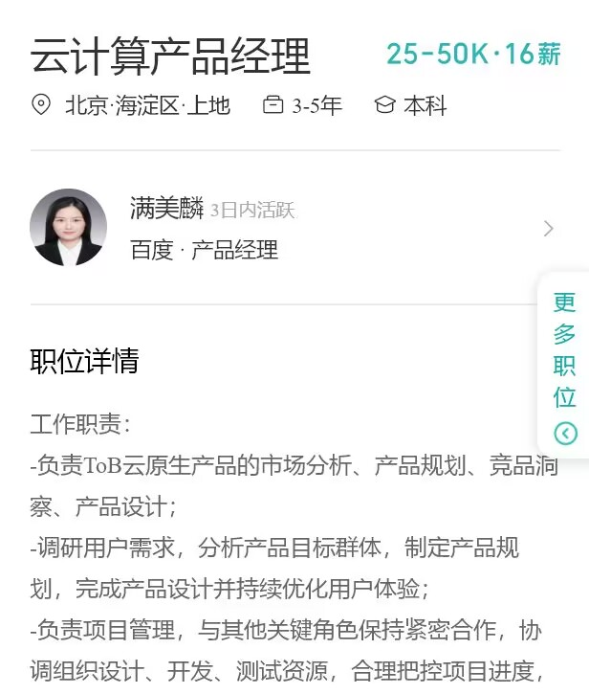

云计算项目经理

联通职责描述：1、负责医疗云平台的网络规划与设计；针对客户需求与IT架构，规划设计客户上云网络；2、承担医疗云项目的售前技术支持，包括：客户需求分析、行业机会点挖掘、竞争对手分析、定制解决方案、招投标及技术层客户关系平台搭建等工作。3、承担医疗云项目的售后交付实施；

任职要求：1、通信、电子、计算机及相关专业，本科及以上学历，三年以上工作经验；2、熟悉TCP/IP协议，SDN，具备网络设备调试、网络架构设计、安全域划分；3、掌握IP网络知识、安全产品知识，熟悉网络设计，了解SDN/SR/SRv6等协议；4、具备IP网络、运营商、运营商设计院等相关工作经验优先；5、具备较好语言沟通能力与文档输出能力；

新华三 职责描述：1、按照公司流程规范进行全生命周期云计算项目管理工作，包括项目立项、团队组建、项目计划、需求管理、进度跟踪、质量管控、风险预警评估、结项等项目过程管理；2、负责相关项目资源的协调与组织，并与项目各方进行良好沟通，确保项目团队各干系人协同工作；3、评估和分析项目中存在的风险，及时向相关人员预警风险，并推进和规划风险抵御策略；4、负责客户满意度管理，开展项目日常的客户沟通、客户汇报，把握客户需求动态及新机会挖掘；5、对项目的交付成果与教训进行总结提炼，形成实践经验进行传递与分享；

任职要求：1、35周岁以下，具有全日制统招本科及以上学历，计算机或软件工程相关专业毕业，5年以上项目经理或项目负责人经验，3年以上大型行业云、云服务、大数据或智慧类项目交付经验；2、思路清晰，有较强的沟通、组织协调和问题解决能力，具备处理复杂问题的判断力和责任心；3、熟悉私有云IaaS、PaaS层面的部署模式和运作过程，具有良好的学习能力，能够快速理解业务；4、有技术背景，对通用技术网络、主机系统、KVM、openstack、K8S、容器有一定的了解，能够了解并掌握公司相关技术体系知识；5、能够接受出差，有PMP、PgMP、PRINCE2、信息系统项目管理师等证书优先考虑；